Практика. Ғарыштық суреттер арқылы рельеф құру

Жер бедерін сипаттайтын горизонтальдар құру үшін ғарыштық суреттерді қолдануға болады. Ондай суреттердің бірі - SRTM.

Шаттлдық радиолокациялық топографиялық миссия (ағылш. Shuttle Radar Topography Mission) - биіктіктің цифрлық моделін жасау жөніндегі халықаралық зерттеу жобасы. Жер бетін радиолокациялық топографиялық түсіру арқылы алынған цифрлық модель жердің 80% -. қамтыды (56° о.е-тен 60° с.е.-ка дейін) және 2009 жылдың 29 маусымында ASTER gdem шығарылымына дейін ең толық болды. SRTM арнайы радиолокациялық жүйеден тұрды, ол 2000 жылдың ақпанында STS-99 11 күндік миссиясы кезінде "Индевор" шаттлының бортында түсірілім жүргізді. Түсірілім нәтижесінде алынған ақпарат ғылыми және азаматтық қосымшаларда қолдануға арналған (алайда, ең алдымен әскери мүдделер үшін).

SRTM - ол растрлық бейне. Оның әр пикселінде сәйкес абсолюттік биіктік жазылған. Кеңістіктік дәлдік - 90 м-ді құрайды.

ТАПСЫРМА: QGIS бағдарламасы арқылы SRTM суретін қолдана отырып жергілікті-жердің горизонтальдарын автоматты түрде сызу. Қима биіктігі - 40 м.

1. SRTM растрын жүктеу үшін https://srtm.csi.cgiar.org/srtmdata/ сайтына кіріп, қажетті реттеулер жасап: Tile 5 x 5 degree және GeoTIFF форматын таңдап, керекті ауданды таңдап, жүктеп алу керек.

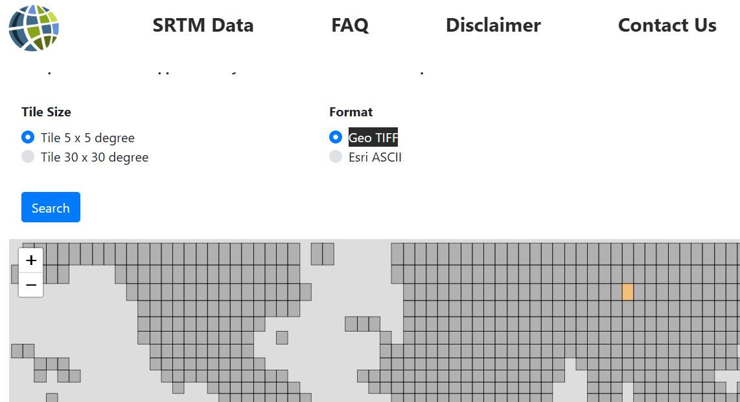

2. Жүктелген файлды QGIS бағдарламасында ашу қажет. УПРАВЛЕНИЕ ИСТОЧНИКАМИ ДАННЫХ - РАСТР - ИСТОЧНИК (растрдың орналасқан жері)

3. Алынған растр келесі бейнедей ашылады.

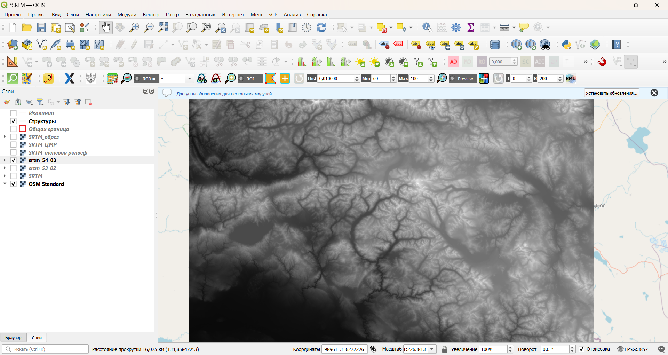

4. Изолинияларды құру үшін келесі команданы орындау қажет: РАСТР - ИЗВЛЕЧЕНИЕ - СОЗДАТЬ ИЗОЛИНИИ

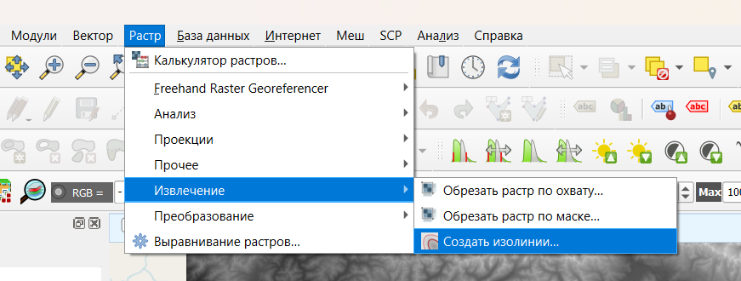

5. Шыққан мәзірден қажетті таңдауар жасау керек. Исходный слой - SRTM файлын таңдау, Расстояние между линиями - горизонтальдардың қима биіктігі, яғни көрші горизонтальдардың биіктіктер айырмашылығы. Төменгі жағында ИЗОЛИНИИ - … - СОХРАНИТЬ ФАЙЛ басып, изолинияларды жеке қабат (слой) ретінде сақтап алу қажет.

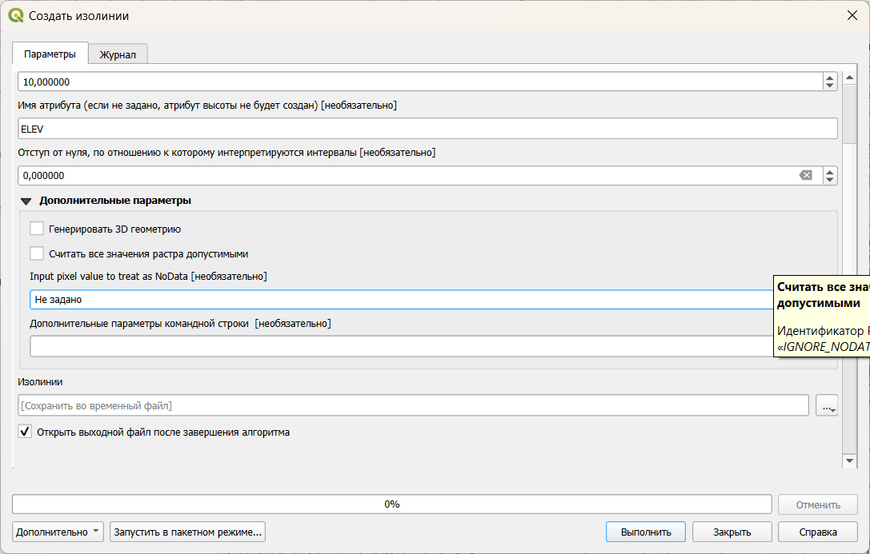

6. Шыққан изолинияларды (горизонтальдарды) безендіру қажет, яғни олардың артықтарын алып тастау, бұрыштарын көзге жағымды доғалдау. Ол үшін ИЗОЛИНИИ (жаңадан пайда болған слой) - МЫШКА ОҢ ЖАҒЫ - СВОЙСТВА - ПРОСТОЯ ЛИНИЯ - ТИП СЛОЯ - ГЕНЕРАТОР ГЕОМЕТРИИ.

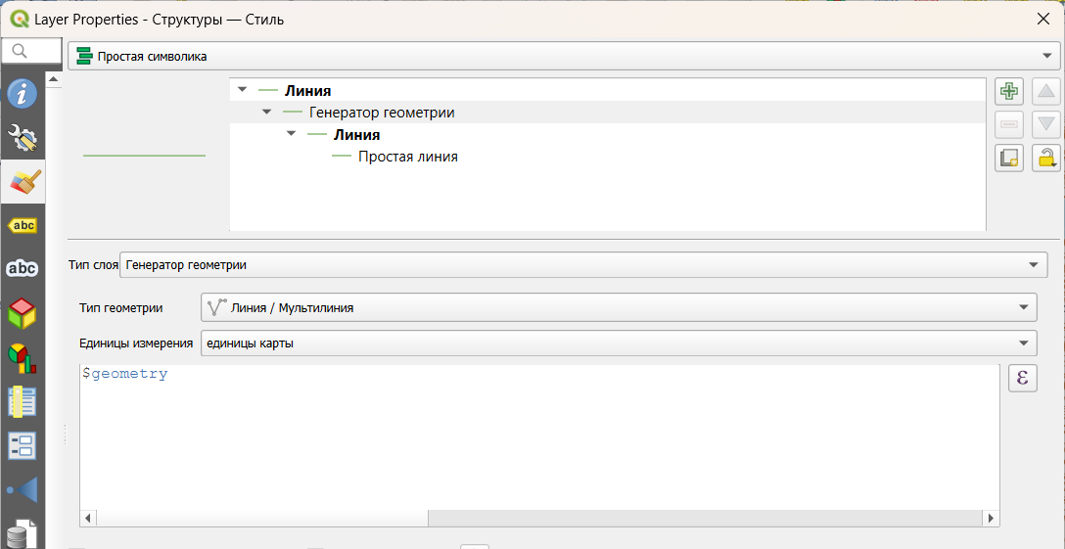
7. Генератор геометрии арқылы арнайы логикалық формулаларды қолдана отырып қажетті бейнелеуді орындауға болады. Ол үшін келесі суреттегі формуланы еңгізу қажет. Бұл жерде if - егер, length>1000 - ұзындығы 1000 мм-ден ұзын сызықтарды ғана көрсету, simplify_vw - сызықтарды доғалдандыру (сглаживание), 1 - доғалдандыру санаты. Единицы измерения - мм.

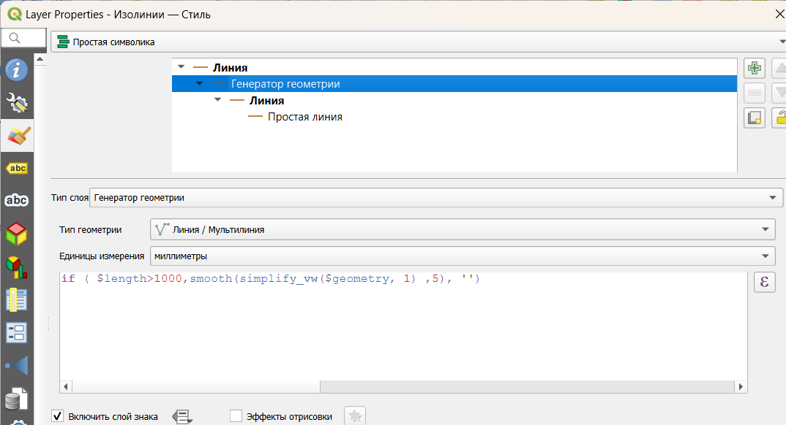

8. Сызықтарды доғалдандырғаннан кейінгі келесі жұмыс - әрбір 5 - ші горизонтальді жуандату. Біздің жағдайымызда қима биіктік 40 м, сәйкесінше мысалы 100, 140, 180, 220, 260, 300, 340, 380, 420, 460, 500…..
Ол үшін ПРОСТАЯ ЛИНИЯ - ТОЛЩИНА ОБВОДКИ - ПРЕДОПРЕДЕЛЕНИЕ СВОЙСТВА - ИЗМЕНИТЬ деп басып, келесі суреттегі формуланы еңгізу қажет. Бұл жерде растрдың ELEV деген өрісіндегі абсолюттік биіктіктердің 50 - ге қалдықсыз бөлінетіндерін 0,4 жуандықпен сызу, ал қалғандарын 0,2 жуандықпен сызу.

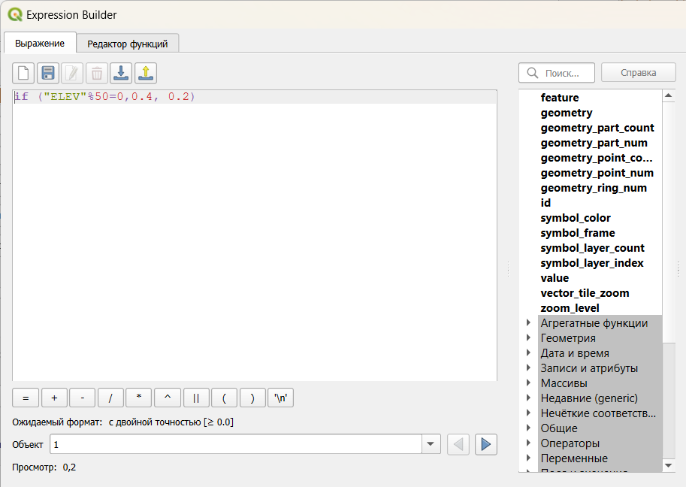

9. Келесі кезең - осы жуан горизонтальдардың биіктіктерін картада көрсету. Ол үшін ИЗОЛИНИИ (сендердің қабаттарың) - МЫШКА ОҢ ЖАҒЫ - СВОЙСТВА - НАСТРОЙКИ ПОДПИСЫВАНИЕ ОБЪЕКТОВ - ОБЫЧНЫЕ ПОДПИСИ, ЗНАЧЕНИЕ - ELEV - ОК. Егер осылай орындайтын болсақ бізде барлық горизонтальдардың биіктіктерін картада көрсететін болады, ал бізге тек жуан горизонтальдарды көрсету қажет. Ол үшін ЗНАЧЕНИЕ - ɛ деген жерге келесі формуланы қоямыз
CASE
WHEN "ELEV" % 100 = 0 THEN "ELEV"
ELSE NULL
END
Бұл жерде "ELEV" өрісінің сандары, яғни биіктіктердің мәндері 100-ге қалдықсыз бөлінетіндерін ғана таңдап алу.

10. Жазуларды қосымша реттеу. ИЗОЛИНИИ (сендердің қабаттарың) - МЫШКА ОҢ ЖАҒЫ - СВОЙСТВА - НАСТРОЙКИ ПОДПИСЫВАНИЕ ОБЪЕКТОВ
- БУФЕР - БУФЕРИЗОВАТЬ ПОДПИСИ - жазу сызықтың үстінде орналасу үшін
- РАЗМЕЩЕНИЕ - ВДОЛЬ КРИВЫХ - НА ЛИНИИ - жазулар сызықтан ажырамас үшін

Нәтижесінде осындай горизонтальдар шығуы қажет

